**Diagrama de clases:**

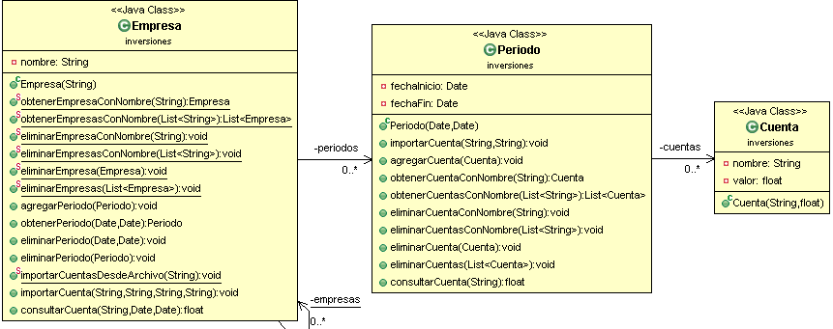

**Carga:**

Para la carga utilizaremos un archivo plano (.txt), con el siguiente formato:

Nombre_Empresa;Fecha_Comienzo;Fecha_fin;Cuenta;Valor

El proceso por cada línea del archivo realizaría la siguiente lógica:

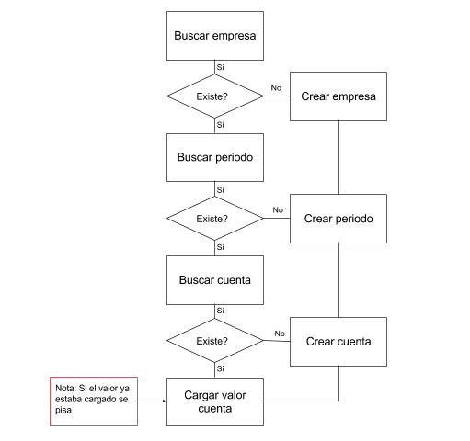

**Interfaz:**

La interfaz sería una tabla que muestre los datos que tenemos en memoria. Tendríamos 2 filtros, uno para nombre de empresa (aceptaria expresiones regulares), otro para el periodo y 2 botones, uno para ejecutar la consulta en base a los 2 filtros y otro para disparar la carga de datos (abre un file chooser, ejecuta el proceso de carga planteado arriba, y reejecuta la consulta para refrescar la tabla). La idea de esta interfaz es que el usuario pueda comparar tanto empresas entre sí, como periodos dentro de una misma empresa, por ej:

Si completas el campo de nombre de empresa y dejas en blanco el periodo podrías comparar todos los periodos de una misma empresa.

Si dejas en blanco el campo nombre de empresa y completas el campo periodo podrías comparar el mismo periodo de varias empresas.

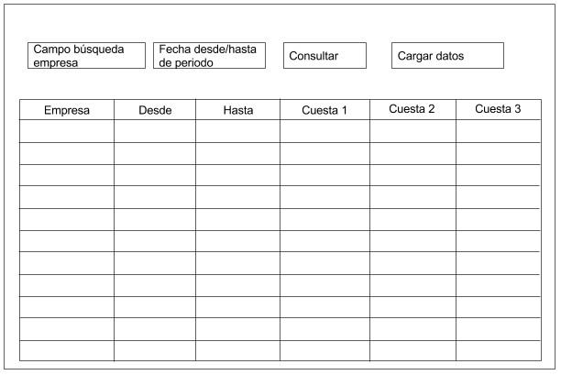

Nota: Entendemos que esta propuesta no será la definitiva ya que se van a incluir más requerimientos pero para esta primera entrega nos parece una buena propuesta.

Un punto a aclarar es que la cantidad de columnas de esta tabla la definiríamos de tamaño variable ya que (en futuros requerimientos) el usuario podrá cargar nuevas cuentas para cualquiera de las empresas, o para todas, y la tabla tendría que mostrarlas, por lo que la cantidad de columnas no es de tamaño fijo, sino variable.

Una solución a futuro, dependiendo los próximos requerimientos, cuando haya muchas columnas seria agregar un filtro por columnas, que el usuario pueda elegir qué columnas ver, y podríamos poner un máximo dependiendo de la pantalla que diseñemos.

**Casos de uso:**

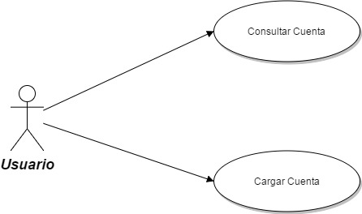

Por lo que veo tendríamos 2 casos de uso:

* Consultar cuentas

1. El usuario completa los campos de filtro
2. El usuario presiona el botón consultar
3. El sistema filtra las empresas por el campo “Nombre Empresa” del filtro.
4. El sistema filtra los periodos, de las empresas obtenidas en el paso anterior, con el filtro con el campo “Periodo” del filtro.
5. El sistema muestra los periodos resultantes con formato (aca va el formato de la tabla)

* Cargar cuentas

1. El usuario presiona Cargar datos
2. El usuario seleciona el archivo con los datos a cargar (anexa formato de archivo)
3. (describir el proceso que explique arriba)

o algo por el estilo.

**Especificación de CU’s**

|  |  |
| --- | --- |
| Caso de Uso | Consultar Cuenta |
| Actores | Usuario |
| Precondiciones | Tener la aplicación abierta |
| Flujo Principal | 1. El usuario abre la aplicación.  2. El usuario completa los filtros de Nombre de Empresa y/o Periodo.  3. El usuario presiona el botón “Consultar”.  4. El sistema muestra el resultado a los filtros proporcionados por el usuario. |
| Flujo Alternativo |  |
| Excepciones | E1. No hay resultados para mostrar y la grilla se ve vacía |
| Post-condiciones | Obtener un listado de las cuentas acorde a los filtros ingresados |

|  |  |
| --- | --- |
| Caso de Uso | Cargar Cuenta |
| Actores | Usuario |
| Precondiciones | Tener la aplicación abierta |
| Flujo Principal | 1. El usuario abre la aplicación.  2. El usuario presiona el botón Cargar Datos.  3. El sistema abre un seleccionador de archivos para que el usuario indique el origen del archivo a cargar (un único archivo).  4. El usuario selecciona el archivo TXT a cargar.  5. El sistema guarda la información de la cuenta ingresada.  6. El sistema muestra el resultado de la cuenta recientemente ingresada. |
| Flujo Alternativo |  |
| Excepciones | E1. El archivo no posee el formato esperado. |
| Post-condiciones | La creación de una nueva cuenta en el sistema |

**Diagrama de Componentes:**

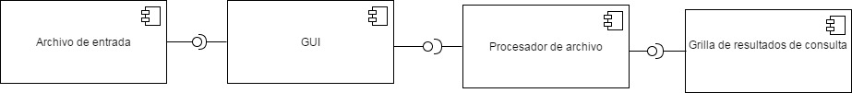

**Diagrama de Despliegue:**